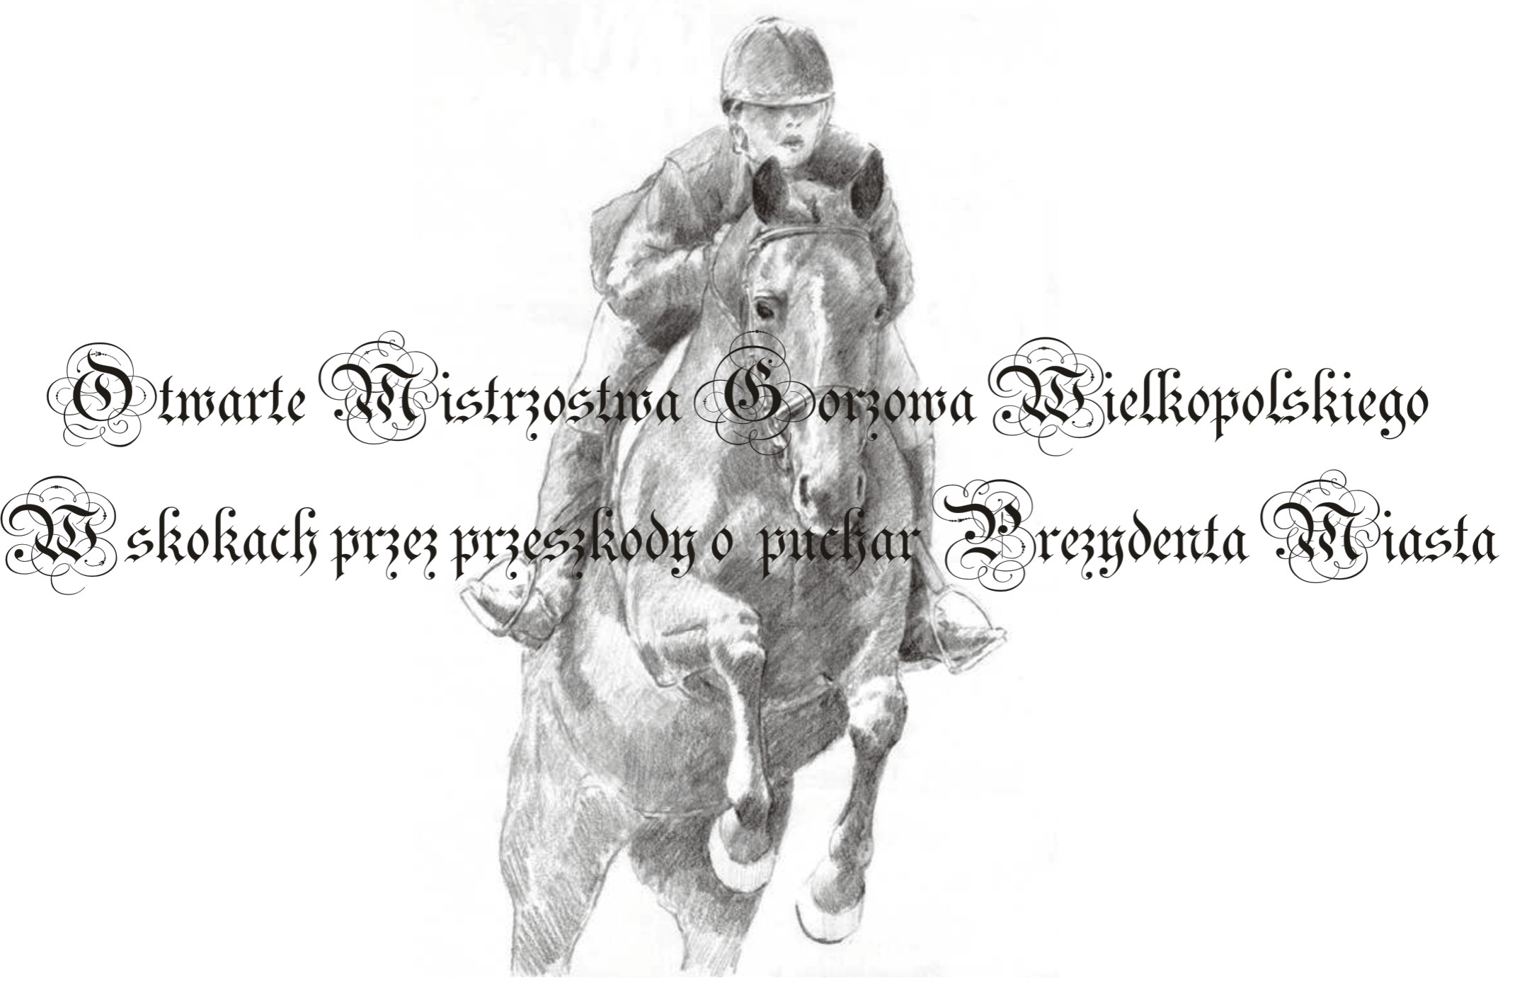
PROPOZYCJE
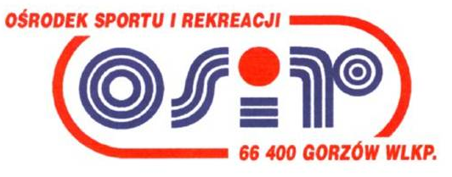
ZAWODÓW TOWARZYSKICH I REGIONALNYCH
VIII Otwarte Mistrzostwa Gorzowa Wlkp. w skokach przez przeszkody o Puchar Prezydenta Miasta Gorzowa Wlkp.
23 kwiecień 2017
Organizator: Ośrodek Sportu i Rekreacji w Gorzowie Wielkopolskim
Miejsce Stadion Żużlowy im. Edwarda Jancarza, ul. Kwiatowa 55, Gorzów Wlkp.
Podłoże: trawiaste
Termin zgłoszeń: Ostateczny termin zgłoszeń: do 19.04.2017 r. (środa) do godziny 14:.00, na zgłoszeniu prosimy dokładnie wypisać konkursy, w których zawodnik będzie startował. Zgłoszenia do konkursów należy dokonywać na adres: OSiR ul. Słowiańska 10, 66-400 Gorzów Wielkopolski tel. (95)7287 610 e-mail: osir@osir.gorzow.pl

Program zawodów:
Odprawa techniczna niedzielę godzina 10.00
Początek konkursów w niedzielę godzina 11.00
Konkurs nr 1 L - art. 238.2.1 – zwykły konkurs towarzyski
Konkurs nr 2 L - art. 238.2.1 – zwykły – konkurs regionalny
Konkurs nr 3 P - art.274.5.2 dwufazowy - konkurs regionalny
Konkurs nr 4 N - art.238.2.3 zwykły z rozgrywką konkurs regionalny Mistrzostwa Gorzowa Wlkp.
Konkurs nr 5 LL -Dodatek S 1 z trafieniem w normę czasu–konkurs towarzyski
Konkurs nr 6 Mini LL - . art. 238.1.1 – dokładności konkurs towarzyski

Obsada sędziowska:
1. Piotr Helon – Sędzia Główny zawodów.
2. Waldemar Pakulski – Sędzia WZJ
3. Monika Kochanowska- sędzia
4. Łukasz Ossowski – sędzia
Biuro zawodów – Agnieszka Żurawczyk, Daniel Zieliński
Gospodarz Toru: Marek Modelewski
Lekarz weterynarii: Krzysztof Tymszan

Nagrody:
Konkursy towarzyskie - flo do 5 miejsca w każdym konkursie, puchary do 3 miejsca, nagrody rzeczowe.
Konkursy regionalne – flo do 5 miejsca w każdym konkursie, puchary do 3 miejsca, nagrody rzeczowe, konkurs P i N nagrody finansowe według poniższej tabeli:

 | I | II | III | IV | V | PULA
3 – P | 300,00 zł | 250,00 zł | 150,00 zł | 100,00 zł | 50,00 zł | 850,00 zł
4 - N | 600,00 zł | 450,00 zł | 350,00 zł | 250,00 zł | 150,00 zł | 1800,00 zł

Sprawy organizacyjne:
a). dokumentacja zawodników i koni zgodnie z przepisami PZJ
b). podczas zawodów obowiązuje kodeks postępowania z koniem
c). konie obowiązuje świadectwo lekarza weterynarii
d). opłata startowa: konkurs nr 5 i 6 – 25 zł od startu, konkursy 1,2,3,4 – 30 zł od startu
e) Organizator nie odpowiada za wypadki, kontuzje i inne zdarzenia losowe, mogące mieć miejsce podczas trwania zawodów oraz podczas transportu;
f) Reklamacje: Każda reklamacja musi być podana na piśmie z dołączeniem kaucji w wysokości 100 zł
g). organizator zastrzega sobie prawo zmian w programie zawodów.

KODEKS POSTĘPOWANIA
- we wszystkich dziedzinach sportu jeździeckiego koń jest najważniejszy
- dobro konia powinno stać ponad interesami jeźdźców, trenerów, właścicieli, handlarzy, organizatorów, sponsorów i osób oficjalnych
- Wszelkie postępowanie i leczenie powinno zapewnić zdrowie i dobre samopoczucie koniom
- Należy dołożyć starań aby zapewnić wysoki poziom żywienia, opieki weterynaryjnej, higieny i bezpieczeństwa koni.
- Muszą być zapewnione właściwe warunki podczas transportowania koni. Należy przedsięwziąć odpowiednie kroki, aby zapewnić dobrą wentylację oraz regularne karmienie i pojenie koni.
- Należy położyć duży nacisk na podnoszenie edukacji w dziedzinach treningu i postępowania z końmi oraz promować badania w zakresie ich zdrowotności.
- W trosce o dobro koni jako najważniejsze uważa się przygotowanie i umiejętności jeźdźca
- Wszelkie metody treningu i jazdy muszą brać pod uwagę konie jako stworzenia żywe i nie mogą nieść z sobą technik uważanych przez F.E.I. za niedozwolone.
- Narodowe Federacje powinny opracować odpowiedni system kontroli, tak aby wszystkie osoby i jednostki podległe respektowały dobro koni.
- Narodowe i międzynarodowe przepisy i zalecenia w jeździectwie dotyczące tej problematyki powinny być stosowane nie tylko podczas zawodów, ale i podczas treningów. Przepisy jeździeckie i zalecenia muszą być stale uaktualniane dla zapewnienia dobra koni.
Wszyscy zaangażowani w sport jeździecki są zobowiązani do przestrzegania powyższych zasad Kodeksu Postępowania z Końmi.

